Adrien BLANCHON
Antoine FEYRIT

TP1 Débit

1°
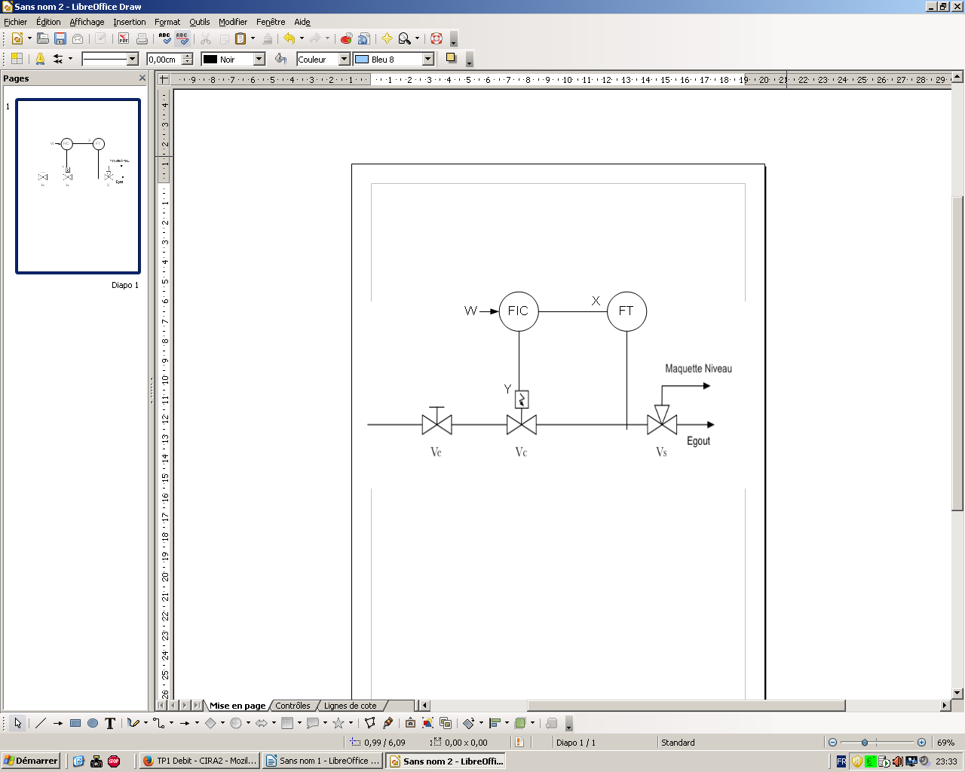
2° La grandeur réglée est le débit d 'eau en sortie
3° Le débit passe par les différentes vannes et le débit passe par la vanne Vc et indique le débit et le régule.
4° L'ouverture de la vanne Vc
5° Les grandeurs perturbatrices sont Ve et Vs
6°
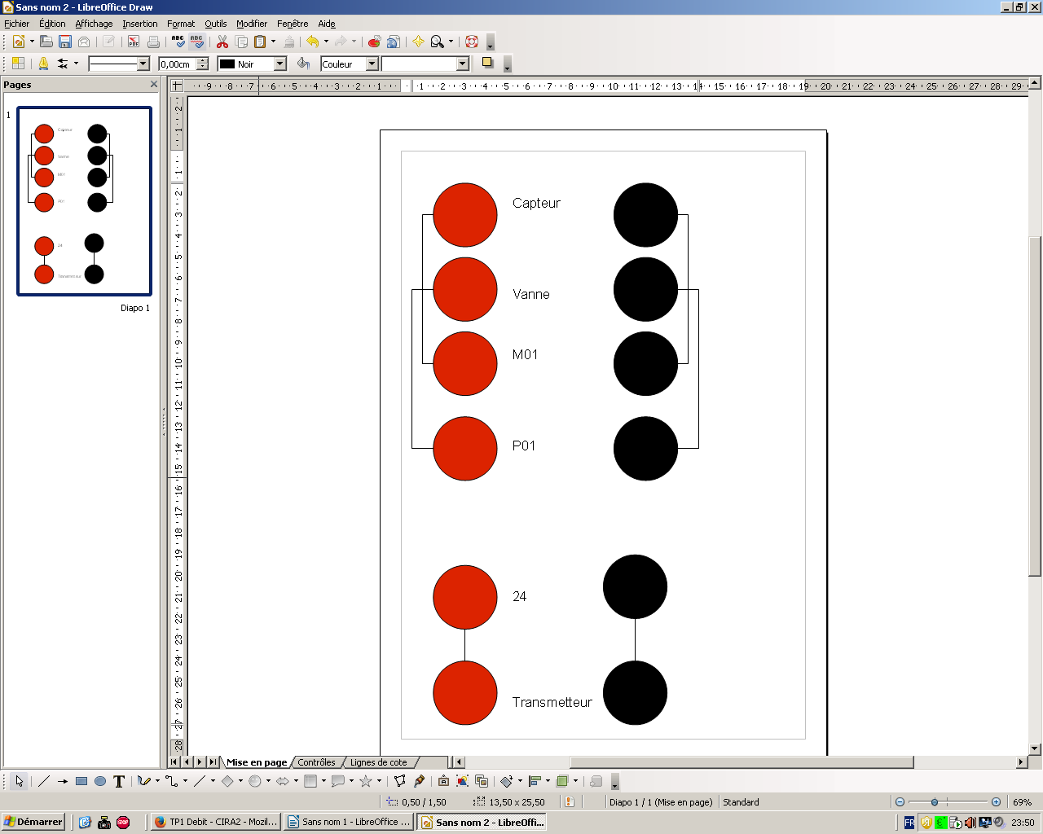

II. Etude du procédé
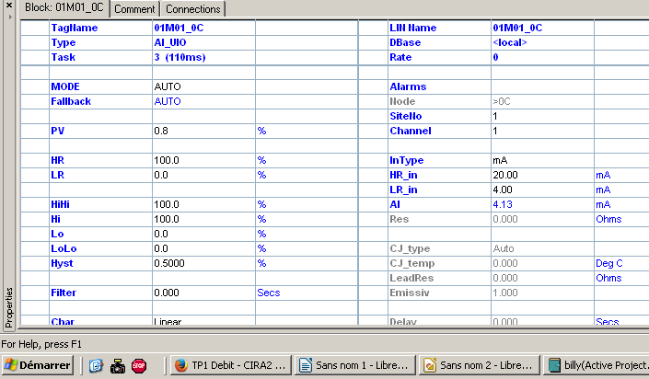
1°

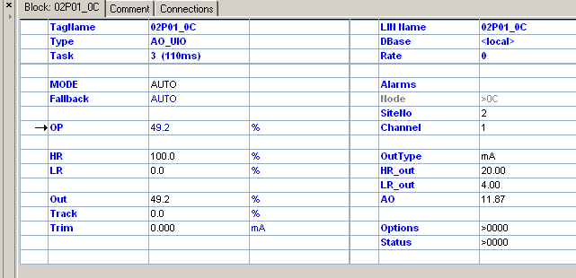

2°

Titre : Courbe representant l'évolution du débit par rapport a la commande.

3°
=DeltaE/DeltaS=(77-75)/(38-25)=0,15
Le gain statique est de 0,15

4°Le sens d'action est direct car quand X augmente Y augmente

5°
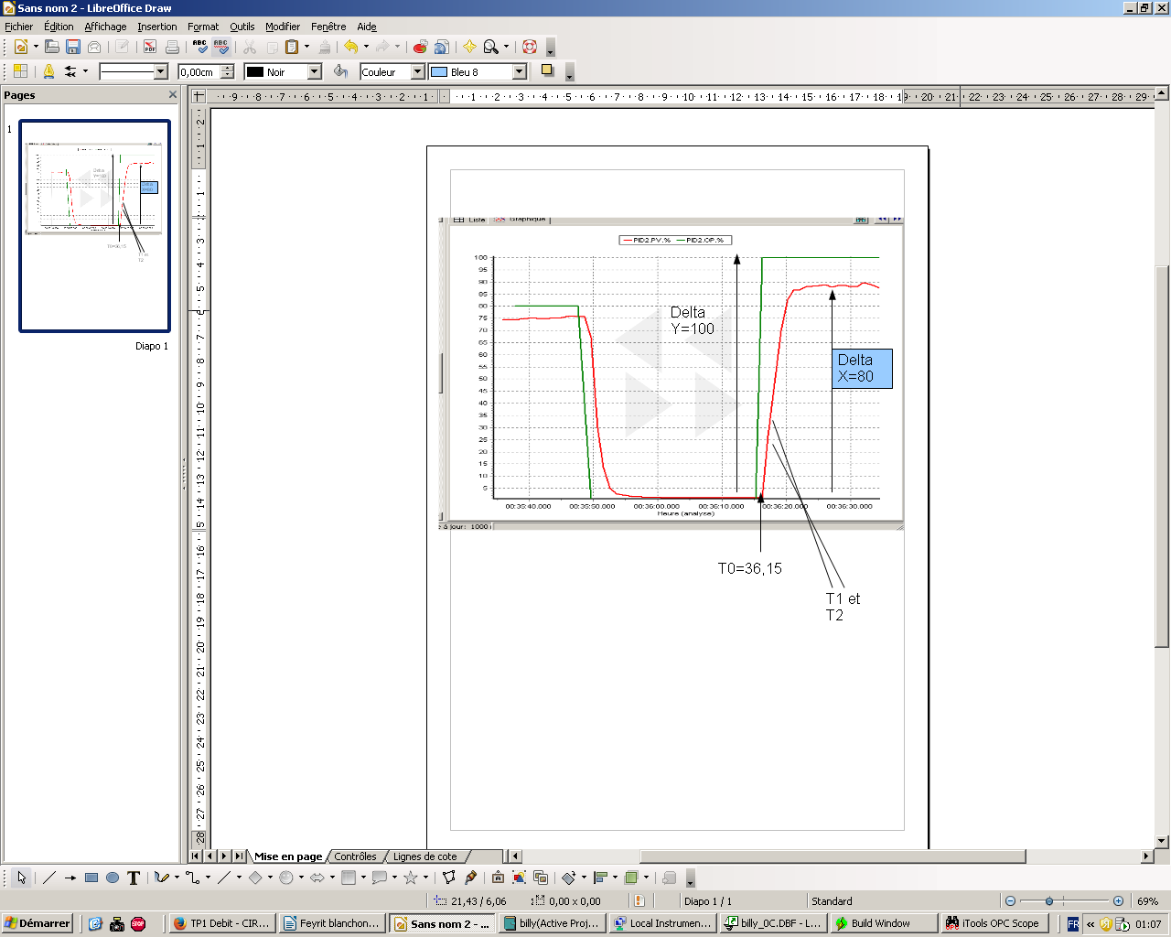

K=0,15
40% de X =32 T1=36,18
28% de X=22,4 T2=36,16

T=2,8(18-15)-1,8(,16-15)
T=6,6s

T0=(18-16)5,5
T0=11s

Donc le modèle de broida est
H(p)=(0,15*e^-6,6p)(1+11p)

III. Étude du régulateur
1°C'est une structure mixte comme tous les tp dans la salle de régulation ,
2°
On fait t/T = 6,6/11=0,6
Au dessus de 0,5 donc PID mixte
A=100/Xp=0,83/0,15*(1/0,6+0,4)=11,43
Xp=100/11,43=8,74%

Ti=6,6+0,4*11=11
Td=11/(0,6+2,5)=3,55

IV. Performances et optimisation
1-
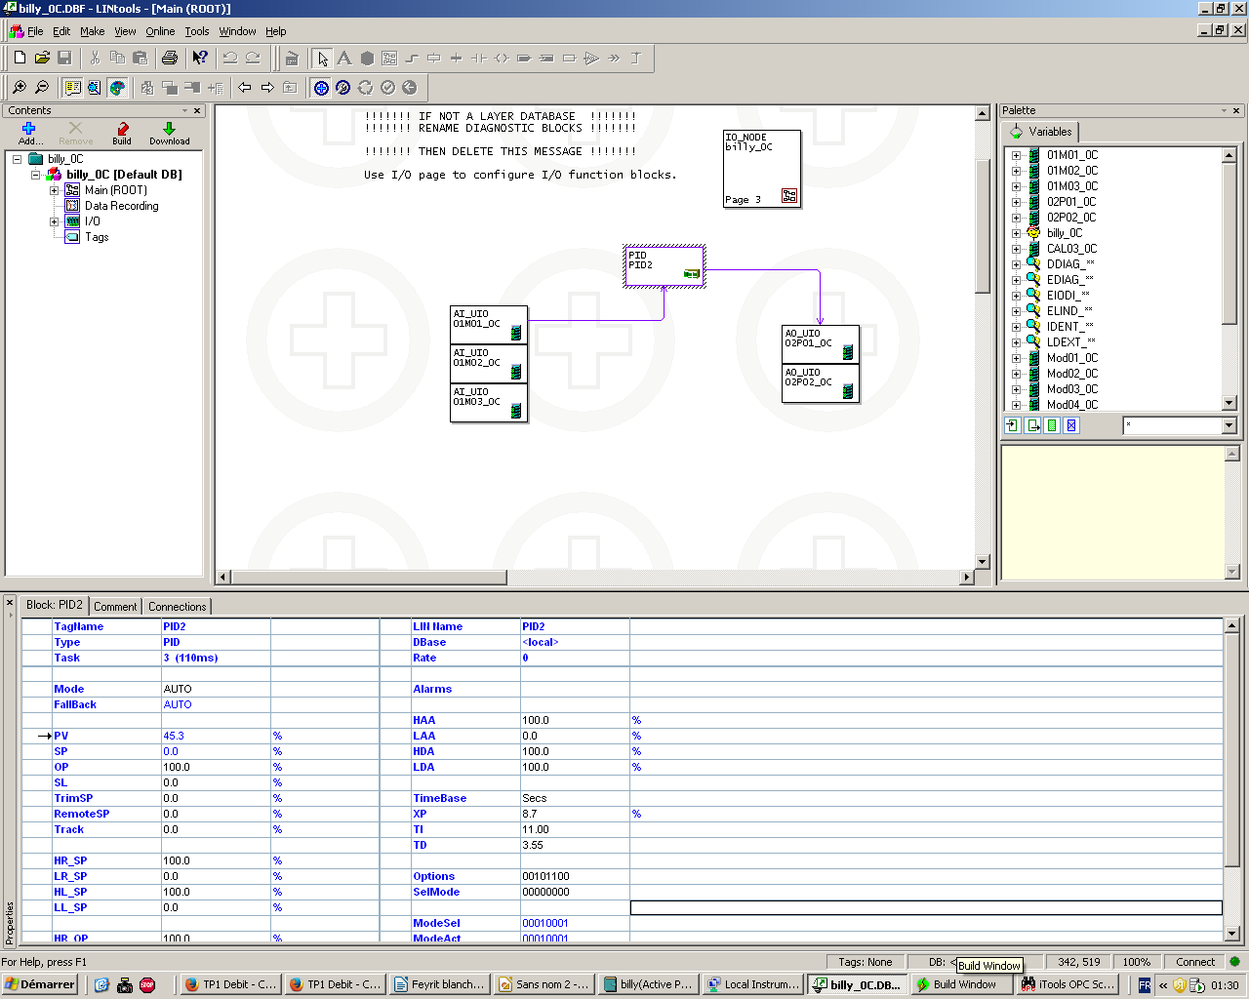
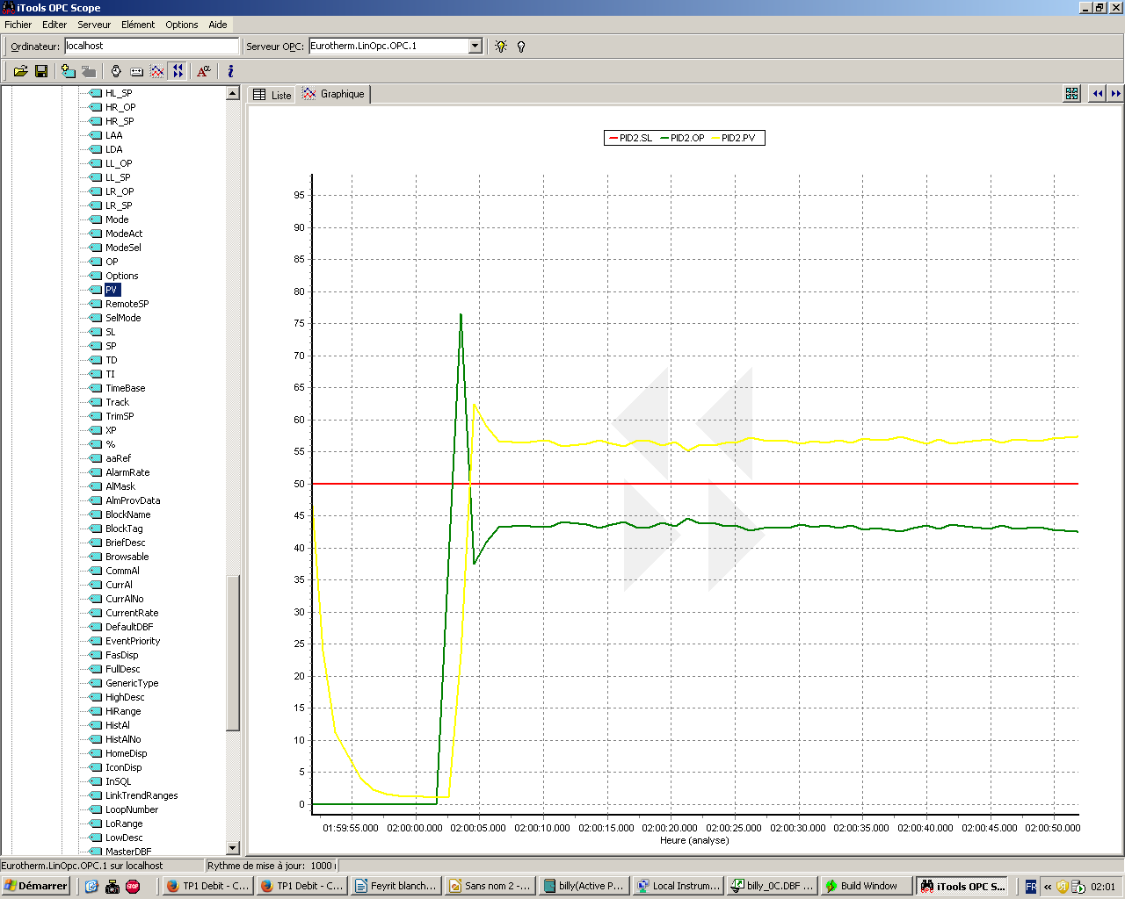

2°

Je sais pas

3° Je sais pas

4° Je sais pas

